人工智能导论实验报告

# 实验题目： 班级管理系统

姓 名： 李玮瀚

学 号： 2020212265

日 期： 2020.12.6

自我评分： A+

自我评分说明：A+，A，B+，B，B-，C，D，分别对应分数 95、90、85、80、75、70、60

**诚信声明**

# 本人郑重承诺：本实验程序和实验报告均是本人独立学习和工作所获得的成果。尽我所知，实验报告中除特别标注的地方外，不包含其他同学已经发表或撰写过的成果；实验程序中对代码工作的任何帮助者所作的贡献均做了明确的说明，并表达了谢意。

如有抄袭，本人愿意承担因此而造成的任何后果。特此声明。

签名： 李玮瀚

日期： 2020.12.6

程序引用说明

|  |  |  |  |
| --- | --- | --- | --- |
| 序号 | 引用项 | 来源 | 相同代码行数 |
| 1 | 查找函数 | 《书名》 |  |
| 2 | 构造有序链表函数 | 互联网网址 |  |
| 3 |  |  |  |
|  |  |  |  |
|  |  |  |  |
|  |  |  |  |
|  |  |  |  |
| 小计 | | |  |

总代码行数 ; 引用占比

1、实验简介

【实验内容的简要说明，具体说明实验完成的功能和性能要求】

**编写班级管理系统实现要求功能，读写文件，查询学生信息等功能。**

# 2、程序框架

【实验程序共包含哪些函数，一一列举函数名和函数功能】

·All函数通过统计txt文件行数来统计班级总人数

·Read函数完成读取txt中信息放入内存的结构体中，以便访问和操作数据。

·结构体生日嵌套在结构体学生里面，在monitor结构体中指针指向创建动态结构体student数组。

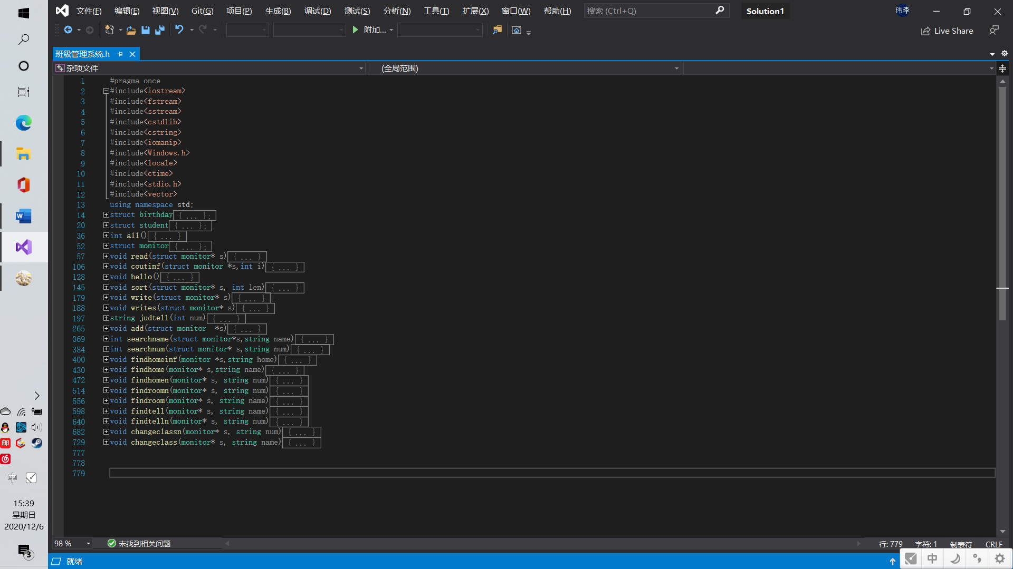（ 以下函数均包含在头文件中）

·Changeclass（n）函数用于更改学生班级，用以实现转入转出功能。

·Searchname（num）函数用于查询学生信息

·Hello用于打印开始菜单

·Sort用于将学生按生日排序

·Coutinf用于打印制定学生信息

·Judtell函数用以判断星座

·findtell和findtelln函数用以查询学生星座。

（findxxx（n）一系列函数功能类似不做赘述 home为家乡 room为宿舍）

·Write和writes函数负责将内存中某一条学生信息写入文件中，其中writes函数一开始不进行换行（write函数一开始总进行换行操作），只有在写入第一个学生信息时进行调用。



·Add函数用以添加学生信息，其中调用write和read函数，时刻保持内存中数据与txt文件一致

# 3、关键代码实现

【哪些函数是你认为最能体现自己工作成果的函数，说明函数实现基本思想（可用文字或图表示），以及具体的实验步骤（用伪代码或带注释代码）】

**（本程序由于使用指针，所以每次移动指针都要对指针进行还原，关键代码中不予叙述该过程，一般还原方式为使用计数器，每当指针++计数器也++，在函数结尾减去计数器即可）**

**3.1 all函数（统计班级人数）**

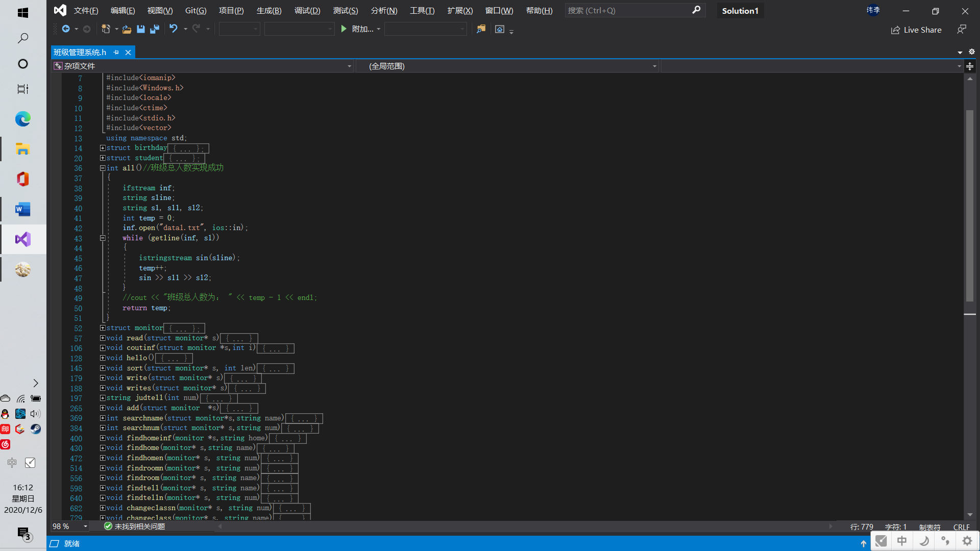**代码如下**

**使用fstream库**

**定义读取流（inf）**

**每次getline（获取txt文档的一整行）都会让temp++（计数器统计行数）**

**统计行数来统计学生总数**

* 1. **Read读取信息函数**

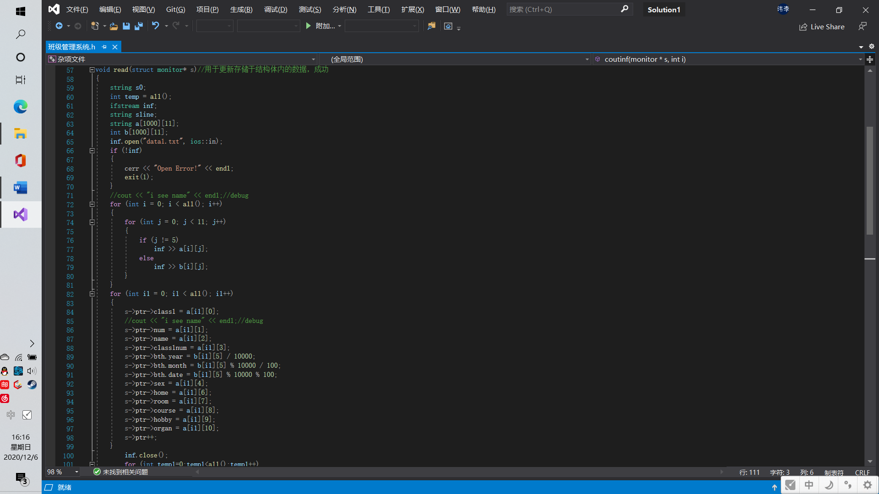**（从左到右）**

**原理为创建数组，先用ifstream讲txt中文件读入二维数组中，再将数组中数据写入结构体数组中。**

**（不完整部分为指针还原过程，此处指针还原比较特殊，需要减去人数再+1，因为人数增加了一个）**

* 1. 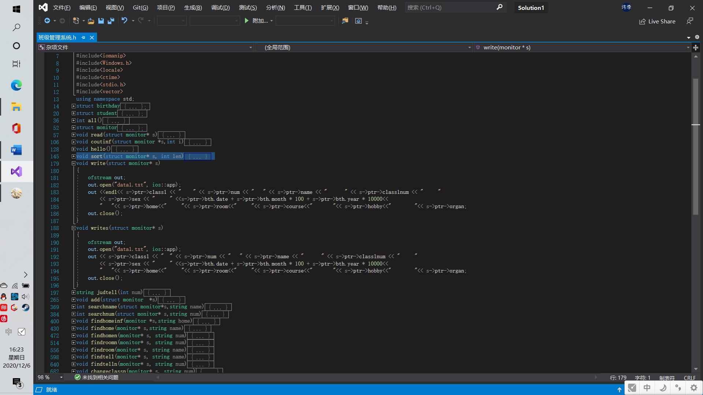**Write系列函数**

**同理运用fstream讲结构体的数据写入txt中。**

* 1. **Add添加学生信息并写入txt**

**代码如下**

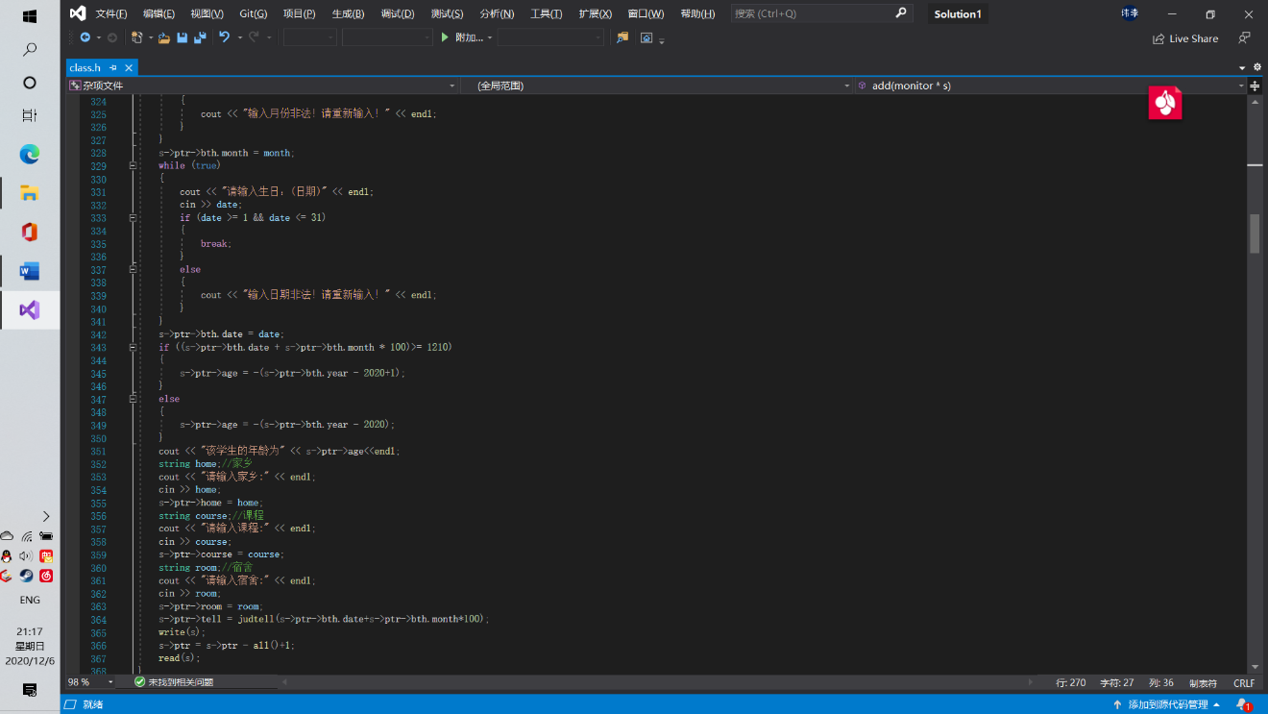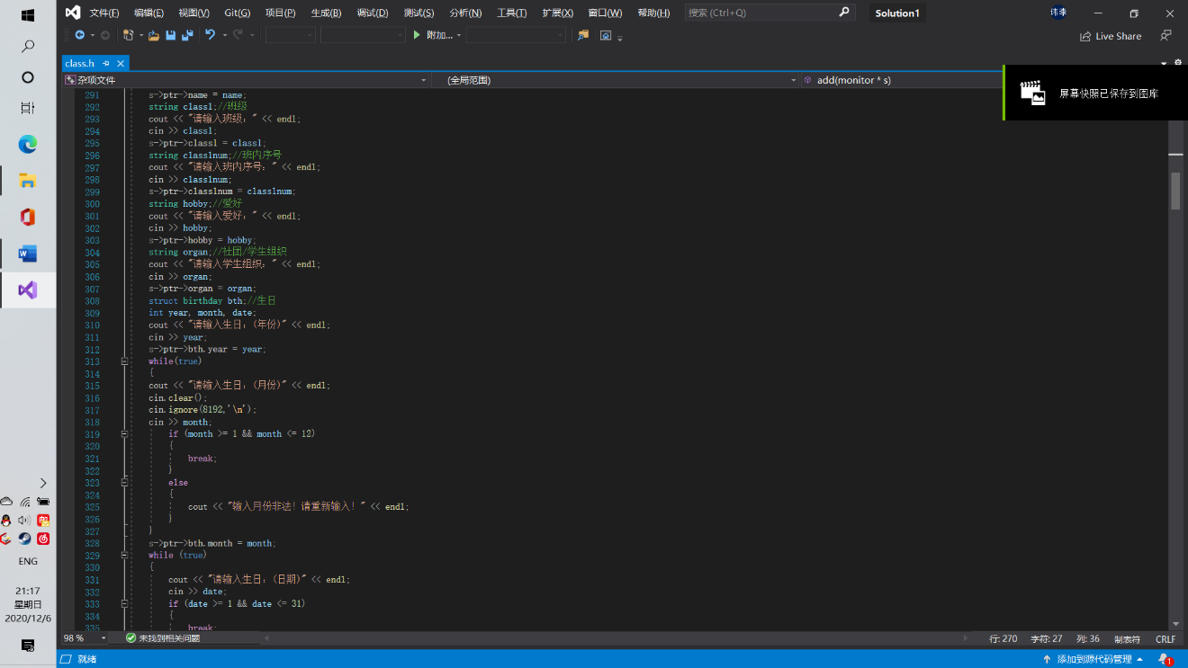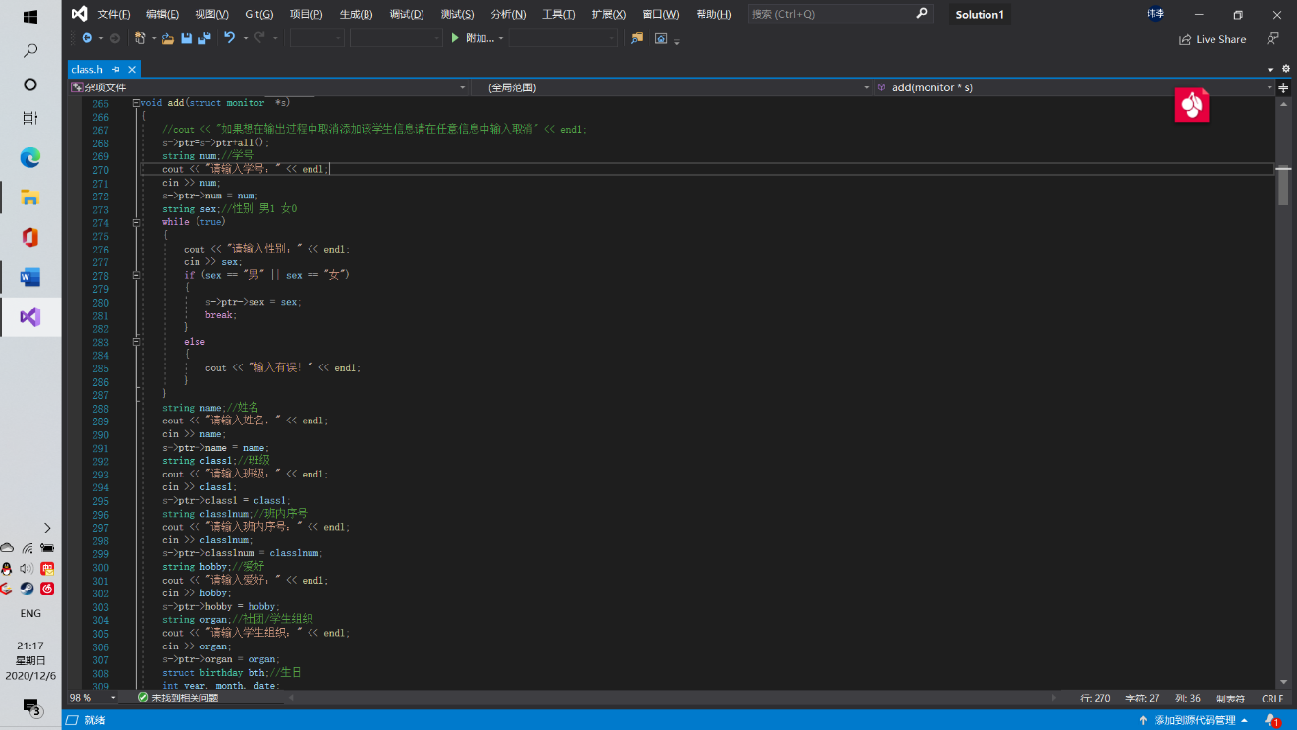

**如图所示**

**利用假的死循环，判断用户输入信息是否合法，如若不合法，则要求用户重新输入，并调用write函数，讲数据写入txt中，最后还原指针。**

* 1. **Sort年龄排序函数**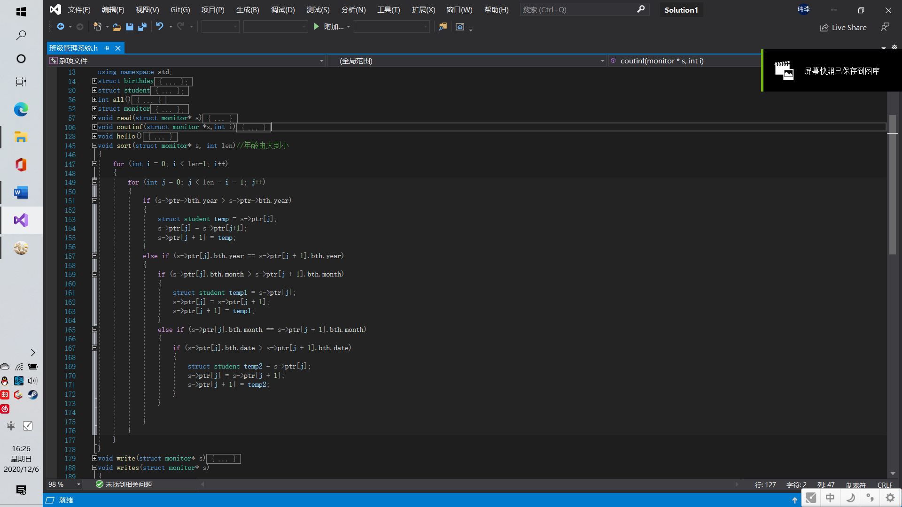

**如图所示代码**

**利用student结构体的bth嵌套结构体的函数比较学生年龄大小**

**利用冒泡排序算法进行排序，主函数中再调用coutinf函数输出所有学生信息**

* 1. **主函数**

**利用假的死循环防止用户输入规定以外的选项导致程序崩溃**

**只有输入正确才能跳出死循环**

**代码如下**

**额外功能**

**·更改字体颜色**

**SetConsoleTextAttribute(GetStdHandle(STD_OUTPUT_HANDLE), FOREGROUND_INTENSITY | FOREGROUND_GREEN | FOREGROUND_BLUE);**

**代码如下**

**·输入错误后或者调用功能结束后进行清屏**

**代码如下**

**system("cls");**

* 1. 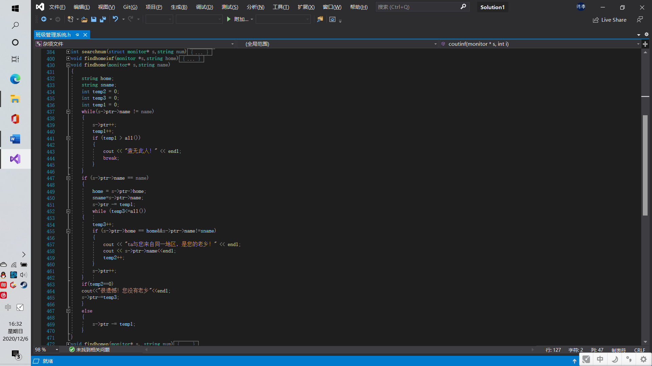**Find系列函数（展示一个做代表，其余函数与之原理相同，不予赘述）**

4、不足

对指针的运用还不是很熟练，操作完指针总是忘记还原指针指向。

# 5、心得体会

通过此次作业，提升了我的综合运用能力，运用所学知识编写一个较为完整的程序，很有成就感，虽说中途也有困难，但通过csdn社区的帮助和自己的思考都能够比较顺利的解决。